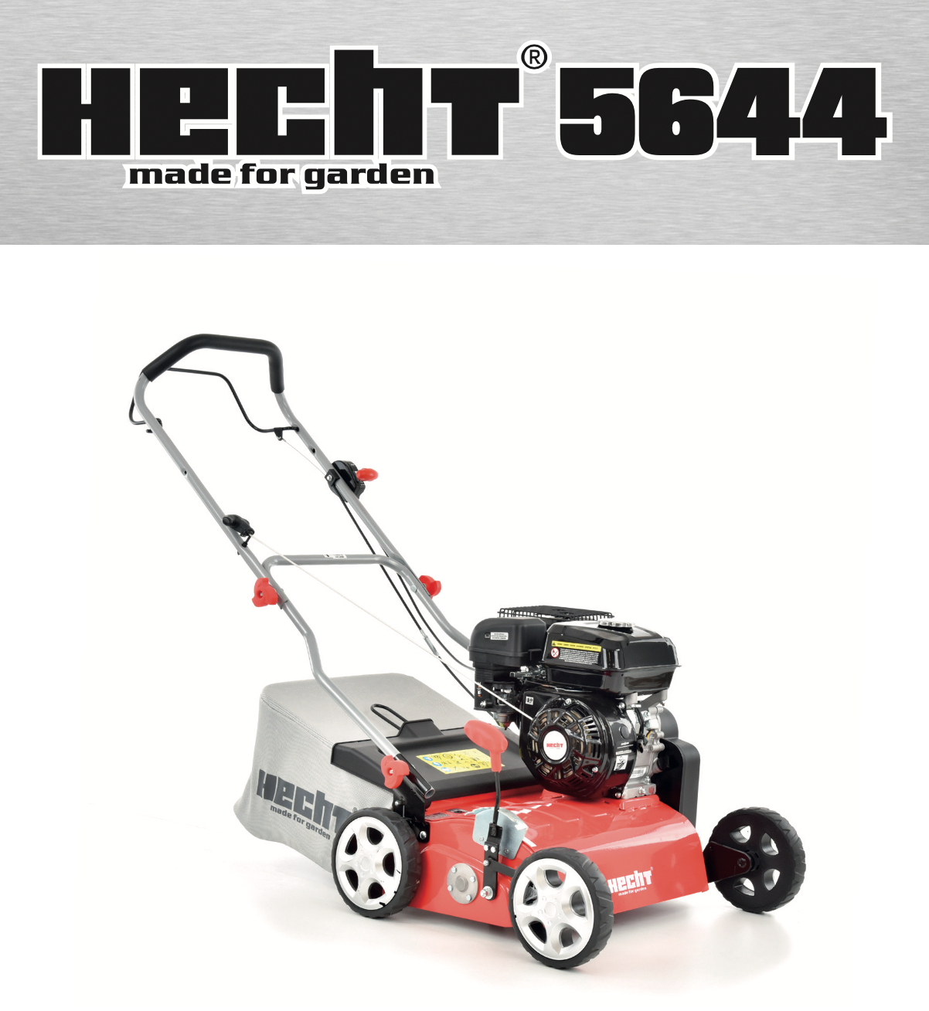

ПЕРЕКЛАД ІНСТРУКЦІЇ З ВИКОРИСТАННЯ
БЕНЗИНОВИЙ СКАРИФІКАТОР ДЛЯ ГАЗОНУ HECHT 5644

ВІТАЄМО З ВАШИМ ЧУДОВИМ ВИБОРОМ. ПРО ПРИДБАННЯ ЯКІСНОГО ТЕХНІЧНО ПРОДУКТУ. ПРОДУКТ КОМПАНІЇ HECHT.
У зв'язку з постійним розвитком і необхідністю адаптації до останніх вимог як директив і стандартів ЄС, так і національних стандартів, у продукти можуть бути внесені технічні та конструктивні зміни. Фотографії та малюнки в цьому посібнику є лише для ілюстрації. (Зображення іншого продукту можуть використовуватися для пояснення функції.)
Жодні претензії чи скарги, пов’язані з цим посібником, не можуть бути пред’явлені (особливо щодо можливих відхилень від наведених у ньому даних), якщо продукт відповідає умовам усіх сертифікацій і декларацій і виконує функції, як зазначено та описано в посібнику, і якщо використання продукту відповідає призначенню на момент покупки.
Метою цієї інструкції є, перш за все, ознайомлення оператора з принципами поводження з виробом, його монтажем/встановленням, правилами безпеки під час використання, обслуговування, зберігання та транспортування. Інструкція, яка є невід’ємною частиною виробу, повинна зберігатися в безпечному місці, щоб що необхідну інформацію можна знайти в майбутньому. Передаючи виріб іншій особі, необхідно також передати інструкцію. У разі сумнівів зверніться до імпортера або магазину, де було придбано продукт.

Перед першим використанням уважно прочитайте інструкцію з експлуатації!

СИМВОЛИ БЕЗПЕКИ....... 4
ТЕХНІЧНІ ХАРАКТЕРИСТИКИ…… 8
ОПИС МАШИНИ……. 10
ІЛЮСТРОВАНИЙ ПОСІБНИК.....12
РЕКОМЕНДОВАНІ АКСЕСУАРИ..... 14
ЗАПЧАСТИНИ………… 15
ІНСТРУКЦІЯ З ВИКОРИСТАННЯ .....16
ПІДТВЕРДЖЕННЯ ОЗНАЙОМЛЕННЯ З РОБОТОЮ ПРИСТРОЮ...41
ПЕРЕКЛАД ДЕКЛАРАЦІЇ ВІДПОВІДНОСТІ EU/EC...... 42

SAFETY

SYMBOSAFETY SYMBOLS

СИМВОЛИ БЕЗПЕКИ

 | Експлуатувати виріб необхідно з особливою обережністю. Символи безпеки на етикетках, прикріплених до продукту, вказують на тип небезпеки та нагадують вам про запобіжні заходи безпеки. Правильне тлумачення цих символів зробить продукт безпечнішим і зручним у використанні. Вивчіть наведену нижче таблицю та дізнайтеся їх значення.
 | Наклейки та етикетки безпеки є невід'ємною частиною продукту. Тому ні в якому разі не можна їх видаляти; тримав їх видимими та чистими. Замініть новими, якщо вони відсутні, пошкоджені чи нерозбірливі.
 | Загальний попереджувальний знак
 | Прочитайте інструкцію з експлуатації.
 | Одягніть захисні рукавички.
 | Носіть захисне взуття.
 | Ризик поранення викинутими частинами.
 | Використовуйте засоби захисту очей і слуху.
 | Зупиніть машину, коли потрібно відійти від неї.
 | УВАГА! Не використовуйте прилад у закритих або погано вентильованих приміщеннях. Ризик вдихання токсичних газів!
 | Бензин є пожежонебезпечним і може вибухнути. Куріння та відкритий вогонь заборонено.
 | Тримайте інших людей і домашніх тварин на безпечній відстані.
 | Попередження: Ризик травми рук і ніг.
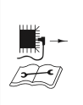 | Від'єднайте свічку запалювання, перш ніж виконувати будь-які роботи з машиною.
 | Поблизу машини не повинні переміщатися сторонні особи.
 | Паливо надзвичайно легкозаймисте, перед заправкою дайте двигуну охолонути прибл. 15 хвилин.
 | Ризик опіків. Дотримуйтеся безпечної відстані від гарячих частин машини.
 | Ризик вибуху! Не доливайте паливо при працюючому двигуні.
 | Не використовуйте цей виріб під дощем і не залишайте його на вулиці під час дощу.
 | Увага, токсичні пари!
 | Об'єм двигуна
 | Потужність двигуна при 3000 об / хв
 | Вага
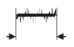 | Робоча ширина
 | Макс. швидкість леза
 | Перед використанням перевірте масляний важіль. За потреби долийте.
 | Масло
 | Символ стартера віддачі
 | Дросель
 | Місткість збірного мішка
 | Гарантований рівень звукової потужності
 | Продукт відповідає відповідним стандартам ЄС.
 | Ідентифікаційний номер статті

ТЕХНІЧНІ ХАРАКТЕРИСТИКИ
Модель двигуна | FC170F-1
Двигун - 4-тактний, одноциліндровий, OHV | +
Потужність двигуна при 3600 об/хв | 4,5 кВт / 6 к.с
Об'єм двигуна | 212 см3
Макс. крутний момент (Нм / об / хв) | 12,0 / 2800
Макс. робоча швидкість двигуна | 2060 / хв.
Холостий хід (об/хв) | 1500 / хв, ±50
Діаметр х хід | 70×55 мм
Зазор свічки запалювання | 0,7 - 0,8 мм
Вид палива-неетилований бензин | неетилований бензин
Ємність паливного баку | 3,6 л
Тип палива | E10
Витрата палива за годину | ≤ 1200 г / кВт
Масло мастильне | SAE 10W-30
Рекомендоване масло | HECHT 4T
Ємність масляного бака | 0,6 л
Швидкість інструменту (об/хв) | 2100 / хв.
Ширина різання барабана скарифікатора | 42 см
Ємність травозбірника | 45 л
Діапазон регулювання висоти | -12 - 0 - +12 мм
Вага | 37 кг
Умови роботи | 0°C - +32°C
Вібрація на ручці | 4,04 м/с2 K = 1,5 м/с2
Виробник залишає за собою право на друкарські помилки та розбіжності у зображенні; також про можливі технічні зміни, які не впливають на основні параметри та функції пристрою, без попереднього повідомлення.

ОПИС МАШИНИ
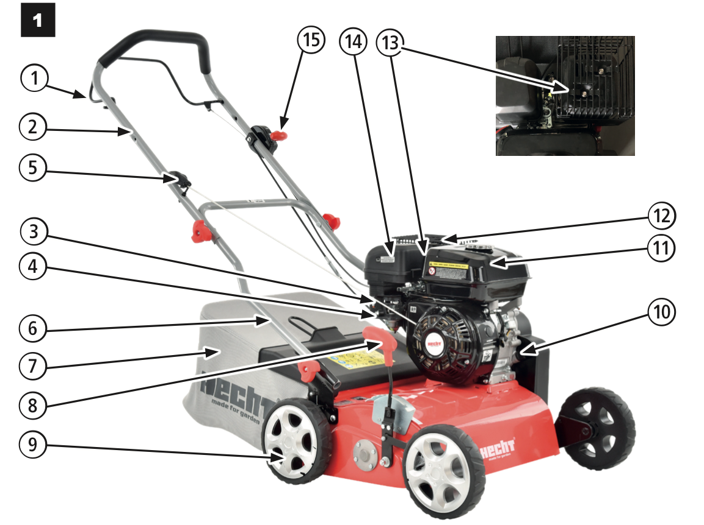

1 | Важіль гальма
2 | Важіль верхнього гальма
3 | Важіль дроселя
4 | Паливний клапан
5 | Двосторонній стартер
6 | Нижній хват
7 | Сумка для збору трави
8 | Важіль регулювання висоти
9 | Колесо
10 | Маслозаливна горловина / щуп
11 | Кришка паливного баку
12 | Глушник з захистом
13 | Свічка запалювання
14 | Повний повітряний фільтр
15 | Важіль газу

ІЛЮСТРОВАНИЙ ПОСІБНИК

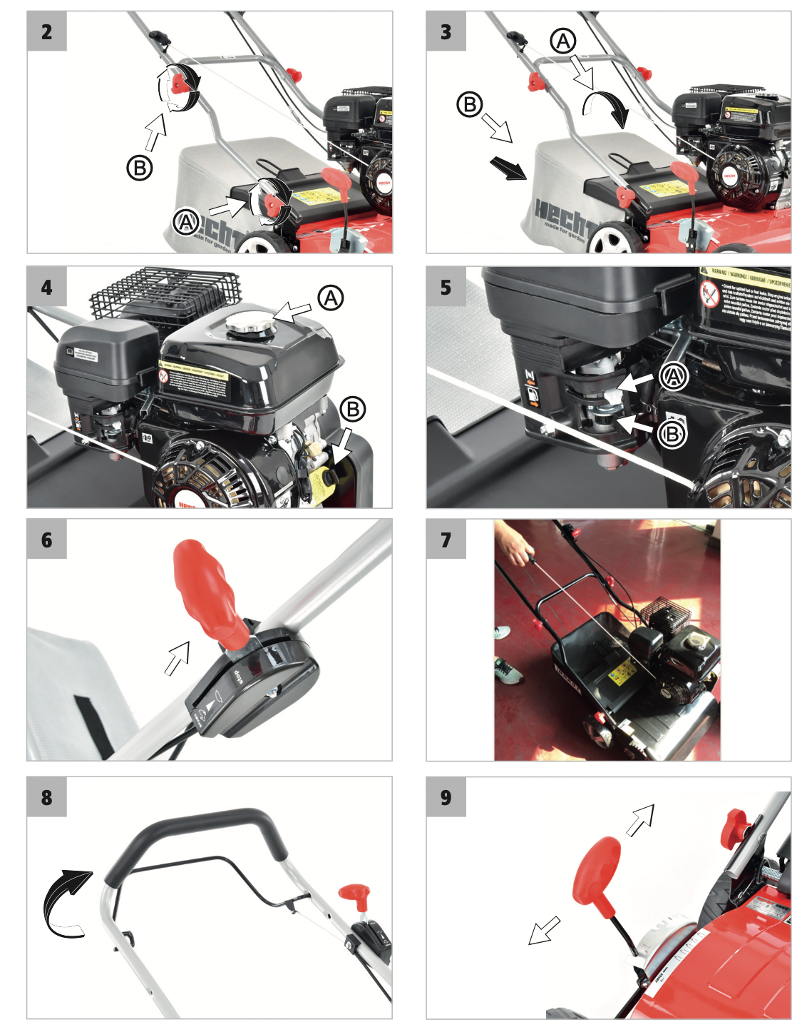
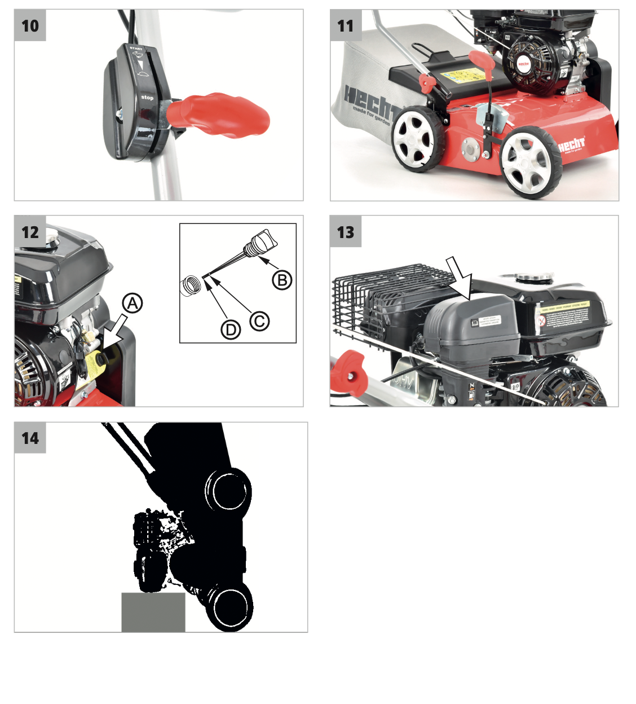

РЕКОМЕНДОВАНІ АКСЕСУАРИ
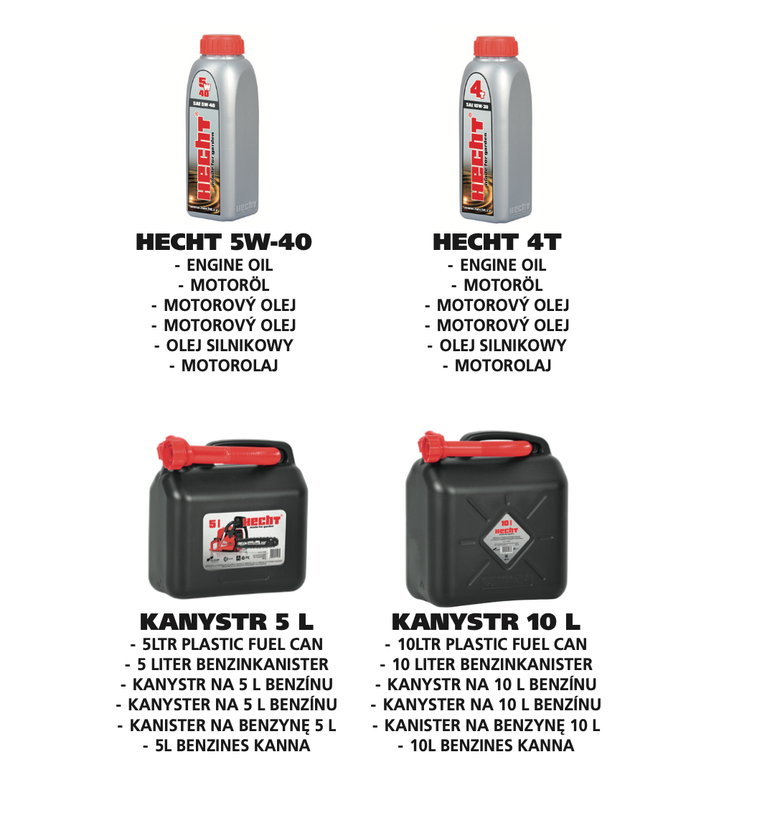

ЗАПЧАСТИНИ
Виписка з переліку запчастин. Номери деталей можуть бути змінені без попередження. Повний і актуальний перелік запчастин можна знайти на сайті www.hecht.ua

ІНСТРУКЦІЯ З ВИКОРИСТАННЯ
ЗМІСТ
СИМВОЛИ БЕЗПЕКИ....... 4
ТЕХНІЧНІ ХАРАКТЕРИСТИКИ ......... 8
ОПИС МАШИНИ .... 10
ІЛЮЗОВАНИЙ ПОСІБНИК ...... 12
РЕКОМЕНДОВАНІ АКСЕСУАРИ.....14
ЗАПЧАСТИНИ…… 15
УМОВИ ВИКОРИСТАННЯ......17
НАВЧАННЯ...... 18
ІНСТРУКЦІЇ З БЕЗПЕКИ.... 18
ІНСТРУКЦІЇ З БЕЗПЕКИ ДЛЯ ПРИСТРОЮ….. 19
ПІДГОТОВКА ..... 19
РОБОЧА ЗОНА ..... 20
ВИКОРИСТАННЯ БЕНЗИНОВИХ МАШИН .. 20
РОБОТА ДВИГУНА ……20
ЗАХИСНЕ ОБЛАДНАННЯ ... 21
ПРОФІЛАКТИКА ТА ПЕРША ДОПОМОГА ...... 21
ЗАЛИШКОВІ РИЗИКИ…. 22
РОЗПАКУВАННЯ.... 22
ЗБІРКА..... 23
ПЕРЕД ЗАПУСКОМ ДВИГУНА ... 23
ПАЛИВО .... 23
ЗАПРАВКА ПАЛИВОМ.... 24
МОТОРНЕ МАСЛО ...24
ПЕРЕВІРКА РІВНЯ ОЛИВИ ТА ДОЛІВАННЯ ..... 25
МАСЛИНИЙ ФІЛЬТР ВЗАЄМНОГО ВІДВОДУ (ЯКЩО ВСТАНОВЛЕНО).... 25
ПЕРЕВІРКА ДВИГУНА ПЕРЕД ЕКСПЛУАТАЦІЄЮ ......... 25
БІЛЬША ВИСОТА .......... 25
ЕКСПЛУАТАЦІЯ.... 26
ПІДГОТОВКА ДО ЕКСПЛУАТАЦІЇ ...... 26
ЗАПУСК ДВИГУНА ... 26
ДЛЯ ЗУПИНКИ ДВИГУНА..... 27
РЕГУЛЮВАННЯ РОБОЧОЇ ГЛИБИНИ ..... 27
МОНТАЖ ТА ДЕМОНТАЖ ТРАВОЗБІРНИКА.....28
ДЛЯ НАЙКРАЩОГО РЕЗУЛЬТАТУ ОРАННЯ..... 28
АЕРАЦІЯ .... 28
ДОГЛЯД ТА ОБСЛУГОВУВАННЯ.... 29
ГРАФІК ТЕХНІЧНОГО ОБСЛУГОВУВАННЯ .... 29
ОБСЛУГОВУВАННЯ МАШИН... 30
ІНСТРУКЦІЇ ЩОДО ЗМАЩЕННЯ .... 30
ТЕХНІЧНЕ ОБСЛУГОВУВАННЯ ДВИГУНА…….. 31
ПЛАН ПЕРЕВІРКИ ТА ТЕХНІЧНОГО ОБСЛУГОВУВАННЯ .... 31
ЗАМІНА МАСЛА ... 31
ПОВІТРЯНИЙ ФІЛЬТР .... 32
СВІЧКА ЗАПАЛЮВАННЯ……. 33
ГЛУШНИК.... 33
ВУГЛЕЦЕВІ ВІДКЛАДЕННЯ..... 33
ПАЛИВНА СИСТЕМА ... 34
РЕГУЛЮВАННЯ ДВИГУНА.... 34
ОЧИЩЕННЯ .. 34
ЗБЕРІГАННЯ .... 34
МІЖСЕЗОННЕ ЗБЕРІГАННЯ ...... 35
ЗНЯТТЯ ЗІ ЗБЕРІГАННЯ ......... 35
ЗБЕРІГАННЯ ПАЛИВА ... 36
ТРАНСПОРТУВАННЯ.... 36
УСУНЕННЯ НЕСПРАВНОСТЕЙ 37
СЕРВІС ТА ЗАПЧАСТИНИ 38
УТИЛІЗАЦІЯ .... 38
ГАРАНТІЯ НА ПРОДУКТ....... 38
ГАРАНТІЯ НА ДВИГУН ...... 39
ПІДТВЕРДЖЕННЯ ОЗНАЙОМЛЕННЯ З РОБОТОЮ ПРИСТРОЮ...... 41
ПЕРЕКЛАД ДЕКЛАРАЦІЇ ВІДПОВІДНОСТІ EU/EC.... 42

Зверніть особливу увагу на інструкції, виділені таким чином:
УВАГА! Сигнальне слово (мітка слова), яке використовується для позначення потенційно небезпечної ситуації
що може призвести до смерті або серйозних травм, якщо цьому не запобігти.
УВАГА! Сигнальне слово (мітка слова). У разі недотримання інструкцій ми попереджаємо про потенційну небезпеку легких або середньої тяжкості травм та/або пошкодження машини чи майна.
Важливе повідомлення.
Примітка. Тут надається корисна інформація.

УМОВИ ВИКОРИСТАННЯ
УВАГА! БУДЬ ЛАСКА, ПРОЧИТАЙТЕ ІНСТРУКЦІЮ З ЕКСПЛУАТАЦІЇ! Прочитайте всі інструкції перед початком роботи. Зверніть особливу увагу на інструкції з техніки безпеки.
НЕДОТРИМАННЯ ІНСТРУКЦІЙ ТА НЕ ДОТРИМАННЯ ЗАХОДІВ БЕЗПЕКИ МОЖЕ ПРИЗВЕСТИ ДО ПОШКОДЖЕННЯ ВИРОБУ АБО СЕРЙОЗНИХ ТРАВМ ЧИ НАВІТЬ СМЕРТЕЛЬНИХ ТРАВМ.
Якщо ви помітили будь-які пошкодження під час транспортування або розпакування, негайно повідомте свого постачальника. НЕ ЗДАВАТИ В ЕКСПЛУАТАЦІЮ.

СПЕЦІАЛЬНІ ПОЛОЖЕННЯ ТА УМОВИ ВИКОРИСТАННЯ
Цей продукт призначений виключно для використання:
- для видалення верхнього шару (залишки рослин, моху, бур'янів з газону та для аерації газону)
- Обробіток – це глибоке очищення газону. Вертикальна стрижка видаляє повстяний мох і бур'яни з газону. Після цього повітря, вода та поживні речовини можуть потрапити до тонких корінців трави.
- згідно з відповідними описами та вказівками з техніки безпеки в цій інструкції з експлуатації.
Будь-яке інше використання не за призначенням.
Якщо виріб використовується з будь-якою метою, відмінною від цільового призначення, або в разі несанкціонованої модифікації, законодавча гарантія та законодавча відповідальність за дефекти, а також будь-яка відповідальність з боку виробника будуть недійсними.

Не перевантажуйте! Використовуйте продукт лише для тих потужностей, для яких він був розроблений. Дизайн продукту Майте на увазі, що наші продукти не призначені для комерційного, торгівельного чи промислового використання відповідно до їхнього призначення. Ми не несемо відповідальності, якщо продукт використовується в цих або подібних умовах.
Там, де це необхідно, дотримуйтеся правових вказівок і норм, щоб запобігти можливим нещасним випадкам під час роботи.

УВАГА! Ніколи не використовуйте виріб, якщо він знаходиться поблизу людей, особливо дітей або домашніх тварин. Користувач несе відповідальність за всі збитки, завдані третім особам або їхньому майну.

Зберігайте цю інструкцію з експлуатації та використовуйте її, коли вам знадобиться додаткова інформація. Якщо ви не розумієте деякі з цих інструкцій, зверніться до свого дилера. Якщо продукт позичається іншій особі, разом з ним необхідно позичити цю інструкцію з експлуатації.

НАВЧАННЯ
Увесь обслуговуючий персонал повинен бути належним чином навчений використанню, експлуатації та налаштуванням і особливо ознайомлений із забороненими видами діяльності.
• Кваліфікація не потрібна, за винятком детального уроку використання пристрою.
• Ніколи не дозволяйте використовувати пристрій дітям або людям, які не знайомі з цими інструкціями. Місцеві правила можуть визначати вікове обмеження оператора.
• Цей виріб не призначений для використання особами зі зниженими сенсорними або розумовими здібностями або з недостатнім досвідом і знаннями - якщо вони не перебувають під наглядом особи, відповідальної за їхню безпеку, або якщо ця особа проінструктувала, як використовувати цей виріб. Продукт не призначений для використання дітьми та особами з обмеженою рухливістю або поганим фізичним характером. Ми настійно рекомендуємо вагітним жінкам проконсультуватися з лікарем перед використанням цього продукту.
• Поважайте національні/місцеві правила щодо робочого часу (будь ласка, зверніться до місцевих органів влади).

ІНСТРУКЦІЇ З ТЕХНІКИ БЕЗПЕКИ
• Знайте свій інструмент. Уважно прочитайте посібник користувача. Дізнайтеся про його застосування та обмеження, а також про конкретні потенційні небезпеки, пов’язані з цим інструментом. Ознайомтеся з елементами керування на машині та як ними користуватися.
• Будьте обережні на роботі, зосереджуйтесь на реальній роботі та керуватися здоровим глуздом. Неуважність під час роботи може призвести до втрати контролю над машиною.
• Не використовуйте цю машину, якщо ви втомлені, хворі або перебуваєте під впливом алкоголю, наркотиків або ліків.
• Не кладіть руки та ноги біля частин, що обертаються.
• Не перетягиваться. Завжди зберігайте правильну опору та рівновагу. Це дозволяє краще контролювати інструмент у несподіваних ситуаціях.
• Перед увімкненням машини вийміть будь-який регулювальний або гайковий ключ.
• Не залишайте обладнання без нагляду на робочому місці.

УВАГА! Усі засоби запобігання пуску та засоби керування, що використовуються в присутності оператора, повинні бути функціональними та належним чином і регулярно перевірятися. Системи або функції безпеки не можна змінювати або утилізувати.

ІНСТРУКЦІЇ З БЕЗПЕКИ ДЛЯ ПРИСТРОЮ
• Не залишайте двигуни працюючими в закритих приміщеннях, де може накопичуватися небезпечний чадний газ.
• Обробіток проводити при денному світлі або при хорошому штучному освітленні. По можливості не використовуйте фрезу на мокрій траві.
• Слідкуйте за хорошою стійкістю на схилах.
• Проводьте ходьбу підрозділу.
• З машинами на колесах необхідно обробляти поперек схилу, а не вгору та вниз
• Будьте особливо обережні, змінюючи напрямок руху на схилі.
• Не робіть обробіток на сонних схилах.
• Будьте особливо обережні, коли повертаєте румпель або тягнете на себе.
• Зупиніть лезо фрези, якщо його потрібно нахилити, щоб він міг рухатися по інших ділянках, і його потрібно перенести на/з орних ділянок.
• Ніколи не використовуйте фрезу з пошкодженим захисним механізмом або захисними решітками без будь-яких захисних засобів, встановлених на таких як буфери та/або кошик для збору моху/трави.
• Не змінюйте налаштування двигуна та не перевертайте його.
• Обережно запустіть двигун. Тримайте достатню відстань ніг від леза румпеля.
• Під час запуску двигуна румпель не можна нахиляти, навіть якщо під час цього його потрібно підняти. Нахиляйте його тільки в міру необхідності, піднімайте тільки зі зворотного боку користувача
• Ніколи не тягніться руками чи ногами за або під обертові частини. Завжди тримайтеся на відстані від інжектора.
• Ніколи не піднімайте румпель і не переносьте його, коли двигун увімкнено.
• Вимкніть двигун і витягніть роз'єм свічки запалювання перед блокуванням або усуненням засмічень в ежекторі
- перед звільненням блоків або видаленням забитих місць в інжекторі
- перед видаленням мішка для збирання або перед перевіркою, чищенням або роботою з фрезою
- після наїзду на перешкоду. Перед повторним запуском і роботою знайдіть фрезу на наявність пошкоджень і за необхідності виконайте ремонт. Якщо культиватор починає незвично вібрувати, його слід негайно оглянути.
• Вимкніть двигун:
- якщо зняти з румпеля
- перед заправкою.
• Після вимкнення двигуна закрийте бензиновий кран у положенні ВИМК. або 0.
• Тримайте ріжучі інструменти гострими та чистими. Правильно доглядаючі ріжучі інструменти з гострими ріжучими краями менш схильні до заклинювання, і ними легше керувати.

ПІДГОТОВКА
• Перевірте машину, переконайтеся, що вона в хорошому стані, перевірте, чи всі гвинти, гайки та інші кріплення належним чином закріплені, а екран на місці. Замініть нечитабельні мітки.
• Зберігайте всі захисні кожухи та дефлектори на місці та в хорошому робочому стані.
• Видаліть накопичене сміття з області глушника та циліндра. Огляньте глушник на наявність тріщин, корозії чи інших пошкоджень.
• Перед кожним використанням перевіряйте машину, щоб визначити, чи робочі інструменти не зношені та не пошкоджені. Замініть зношені або пошкоджені деталі.
• Не працюйте з пошкодженим, некомплектним або відрегульованим пристроєм без згоди виробника. Ніколи не використовуйте пристрій з несправним захисним обладнанням. Перед використанням перевірте стан пристрою, зокрема з’єднання живлення, перемикачі та захисні кришки.

РОБОЧА ЗОНА
• Не працюйте у вибухонебезпечному середовищі, наприклад у присутності легкозаймистих рідин, газів або пилу. Продукт створює іскри, які можуть запалити пил або дим.
• Перевірте місцевість, де ви збираєтеся використовувати машину, і приберіть будь-які предмети, які можна зачепити, заплутати або викинути (каміння, осколки скла, цвяхи, дроти, іграшки, палиці тощо). Працюйте з машиною лише на безпечній поверхні та лише при хорошому освітленні!
• Ніколи не використовуйте машину під час дощу та грози, особливо якщо є ризик удару блискавки.
• Ніколи не використовуйте машину на слизькій поверхні.
• Не допускайте дітей та сторонніх осіб під час роботи з машиною. Відволікання може призвести до втрати контролю.
• Під час роботи стежте за тим, щоб стояти міцно. Будьте особливо обережні під час роботи на похилій місцевості.

ВИКОРИСТАННЯ БЕНЗИНОВИХ МАШИН
• Під час роботи з бензиновою машиною ніколи не застосовувати грубу силу. Машина, яка була розроблена для роботи, виконує її краще та безпечніше, тому завжди використовуйте правильну машину для даного завдання.
• Продуктивність бензинового двигуна, встановленого на певному пристрої, може не досягати валової потужності. Це викликано багатьма факторами, напр. використовувані компоненти (вихлоп, зарядка, охолодження, карбюратор, повітряний фільтр тощо), обмеження щодо використання, умови експлуатації (температура, вологість тощо) та відмінності між окремими виробленими двигунами.

РОБОТА ДВИГУНА
УВАГА! Під час роботи двигун виділяє чадний газ. Це безбарвний отруйний газ без запаху. Вдихання чадного газу може викликати нудоту, непритомність, репродуктивні розлади або навіть смерть.

УВАГА! Працюючі двигуни виділяють тепло. Під час роботи деталі двигуна та глушника надзвичайно нагріваються. Після дотику вони можуть викликати серйозні опіки. Якщо він знаходиться поблизу будь-яких легкозаймистих матеріалів, напр. листя, трави, кущів тощо, це може загорітися.

• Не запускайте двигун у закритому просторі, оскільки це може призвести до накопичення чадного газу.
• Не схиляйте машину, щоб уникнути перекидання або витоку бензину та масла.
• Вимкніть двигун перед тим, як залишити машину або заправити машину.
Зверніть увагу на вказівки з безпеки та попередження в розділі ПАЛИВО.
ЗАХИСНІ ЗАСОБИ
• Одягайте схвалені засоби захисту очей! Робота машини може призвести до потрапляння сторонніх предметів у ваші очі, що може призвести до серйозного пошкодження очей. Звичайних окулярів недостатньо для захисту очей. Наприклад, коригувальні або сонцезахисні окуляри не забезпечують належного захисту, оскільки не мають спеціального захисного скла і недостатньо закриті з боків.
• Використовуйте відповідне шумозахисту! Вплив шуму може призвести до пошкодження або втрати слуху. Робіть часті перерви в роботі. Обмежте кількість впливу на день.
• Завжди носіть міцне взуття з неслизькою підошвою. Ризик пошкодити ноги або ризик послизнутися на мокрій або слизькій землі. Це захищає від травм і забезпечує хорошу опору.
• Одягніть захисні рукавички.
• Засоби безпеки, такі як пилозахисна маска або каска, які використовуються у відповідних умовах, зменшать травми.

ПРОФІЛАКТИКА ТА ПЕРША ДОПОМОГА
• По можливості працюйте лише в тих місцях, де можна, у разі потреби, викликати швидку допомогу!
Примітка. Ми рекомендуємо завжди мати:
- У вашому розпорядженні відповідний вогнегасник (сніговий, порошковий, галотрон).
- Повністю укомплектована аптечка, легко доступна для супроводу та оператора.
- Мобільний телефон або інший пристрій для швидкого виклику екстрених служб.
- Супровід ознайомлений з принципами надання першої допомоги. Супроводжуючий повинен триматися на безпечній відстані від робочого місця, при цьому завжди вас бачити!
Завжди дотримуватись принципів надання першої допомоги у разі будь-яких травм.
• Якщо є поріз, накрийте рану чистою пов’язкою (тканиною) і міцно притисніть, щоб зупинити кровотечу.
• Якщо шкіра обпечена, спочатку уникайте контакту з джерелом опіків. Охолодіть пошкоджені ділянки меншої протяжності водою, бажано приблизно 4-8 °C. Не наносьте мазі, креми або порошки на уражену ділянку. Найкраще використовувати вологий компрес, наприклад, носову хустку або рушник. Потім закріпіть стерильну кришку та, якщо необхідно, зверніться до лікаря.
• Якщо люди з проблемами кровообігу часто піддаються надмірній вібрації, вони можуть отримати пошкодження кровоносних судин або нервової системи. Вібрації можуть викликати такі симптоми на пальцях, руках або зап’ястях: оніміння, свербіж, біль, поколювання, зміни кольору шкіри або самої шкіри. При появі будь-якого з цих симптомів зверніться до лікаря.
• Не допускайте контакту бензину чи олії зі шкірою. Тримайте бензин і масло подалі від очей. Якщо бензин або масло потрапили в очі, негайно промийте їх чистою водою. Якщо роздратування все ще є, негайно зверніться до лікаря.
• Отруєння чадним газом може призвести до смерті! Ранні ознаки отруєння чадним газом нагадують грипоподібні симптоми, такі як головний біль, запаморочення та/або нудота. Якщо у вас є ці симптоми, негайно вийдіть на свіже повітря! При необхідності зверніться за медичною допомогою.

У ВИПАДКУ ПОЖЕЖІ:
• Якщо двигун починає горіти або з нього з’являється дим, вимкніть виріб і перейдіть у безпечне місце.
• Для гасіння пожежі використовуйте відповідний вогнегасник (пінний, сніговий, порошковий, галотрон).
• БЕЗ ПАНІКИ. Паніка може завдати ще більшої шкоди.

ЗАЛИШКОВІ РИЗИКИ
Навіть якщо виріб використовується відповідно до інструкції, неможливо усунути всі ризики, пов'язані з його експлуатацією. Наступні ризики можуть виникнути через конструкцію пристрою:
• Небезпека нагрівання, що може спричинити опіки чи опіки та інші травми, викликані можливим контактом з предметами або матеріалами високої температури, включаючи джерела тепла.
• Небезпека, викликана контактом із шкідливими рідинами, газом, туманом, димом і пилом або їх вдиханням. (наприклад, вдих).
• Небезпеки, спричинені не дотриманням принципів ергономіки в конструкції машини, наприклад, небезпеки, спричинені нездоровим положенням тіла або надмірним навантаженням і не характерністю для анатомії кисті та руки людини, стосуються конструкції ручки, рівноваги машини.
• Небезпека несподіваного запуску або несподіваного перевищення швидкості двигуна через збій / несправність системи керування, пов'язану з несправністю ручки та позиціонування елементів керування.
• Небезпеки, викликані неможливістю зупинити машину в найкращих умовах, стосуються міцності рукоятки та розміщення пристрою зупинки двигуна.
• Небезпеки, викликані несправністю системи керування машиною, стосуються міцності рукоятки, розміщення драйверів та маркування.
• Небезпека, спричинена зйомкою об’єктів або розбризкуванням рідини.
• Механічна небезпека, спричинена розрізанням і відкиданням.
• Ризик шуму, що призводить до втрати слуху (глухота) та інших фізіологічних розладів (наприклад, втрата рівноваги, втрата свідомості).
• Ризик вібрації (що призводить до судинних і неврологічних ушкоджень системи кисть-пліч, наприклад, так звана «хвороба білих пальців»).
• Небезпека пожежі або вибуху пов'язана з розливом палива.

УВАГА! Продукт створює електромагнітне поле дуже слабкої інтенсивності. Це поле може заважати деяким кардіостимулятором. Щоб зменшити ризик серйозних або смертельних травм, люди з кардіостимуляторами повинні проконсультуватися щодо використання з лікарем і виробником.

РОЗПАКУВАННЯ
• Ретельно перевірте всі частини після демонтажу транспортного ящика.
• Не викидайте пакувальні матеріали, доки ви їх уважно не перевірите, якщо вони не залишилися частиною продукту.
• Частини упаковки (пластикові пакети, канцелярські скріпки тощо) не залишайте в недоступних для дітей місцях, вони можуть бути джерелом небезпеки. Існує небезпека проковтування або задушення!
• Якщо ви помітили пошкодження під час транспортування або розпакування, негайно повідомте свого постачальника. Не використовуйте виріб!
• Рекомендуємо зберегти пакет для подальшого використання. Пакувальні матеріали все одно мають бути перероблені або утилізовані згідно з відповідним законодавством. Відсортуйте різні частини упаковки відповідно до матеріалу та передайте її у відповідні пункти збору. Для отримання додаткової інформації зверніться до місцевої адміністрації.

Застібки можуть ослабнути під час транспортування в упаковці.
ВМІСТ ПАКЕТУ
1x корпус машини, 1x верхня частина ручки, 1x нижня частина ручки, 1x травозбірник, 1x інструкція з використання, набір гвинтів
• Стандартні аксесуари можуть бути змінені без попередження.
• Цей продукт потребує складання. Виріб необхідно правильно зібрати перед використанням.

МОНТАЖ
1. Розпакуйте румпель і спочатку зберіть нижню (рис. 2 A), а потім верхню (мал. 2 B) рукоятку за допомогою гвинта та гайки, що входять у комплект.
2. Підніміть задню кришку (рис. 3 A) і приєднайте травозбірник до задньої частини машини (мал. 3 B). ПЕРЕД ЗАПУСКОМ ДВИГУНА

Примітка: усі продукти HECHT, оснащені бензиновим двигуном, перевірені на відповідність дуже суворим вимогам щодо допустимих лімітів викидів вихлопних газів. У виробничому цеху двигуни тестуються і налагоджуються протягом 8 хвилин. Тому можливо, що вихлопи або інші частини двигуна можуть мати незначні сліди використання. Будь ласка, вибачте за цей факт. Без цих налаштувань і випробувань неможливо ввести в експлуатацію вироби, що працюють на бензині.

ПАЛИВО
ДВИГУН СЕРТИФІКАЦІЙНИЙ НА НЕЕТИЛЬОВАНИЙ БЕНЗИН
Використовуйте чисте, свіже неетильоване паливо комерційної якості;
Машина оснащена чотиритактним двигуном і повинна працювати виключно на чистому бензині БЕЗ масла!
УВАГА! У зв'язку з транспортуванням машина поставляється без моторного масла і пального. З цієї ж причини деякі типи машин також не заправляються трансмісійним маслом. Перед введенням в експлуатацію залийте масло та пальне!
УВАГА! Бензин є легкозаймистим і вибухонебезпечним, а також його пари. Ви можете отримати серйозні опіки або травми під час заправки бензином.

ЗАПРАВКА
УВАГА! Вимкніть двигун. Ніколи не знімайте кришку баку і не додавайте паливо, коли двигун працює або гарячий. Після зупинки двигуна зачекайте, поки двигун і компоненти вихлопу повністю охолонуть.
УВАГА! Ніколи не заливайте бензин у кімнаті.
УВАГА! Цей двигун поставляється без масла, обов'язково залийте масло в двигун перед запуском. Перед першим використанням долийте масло рекомендованого типу.
Неправильне заправлення або низький рівень масла може призвести до непоправної поломки двигуна.

ЗАПРАВКА
1. Зніміть кришку паливної горловини (мал. 4 A).
2. Залийте бензин максимум на один см нижче нижнього краю горловини.
3. Не переповнюйте! Перед запуском двигуна витріть розлитий бензин.
4. Усі кришки резервуару та контейнерів для сипучих вантажів необхідно встановити та затягнути.

• Не паліть і не використовувати відкритий вогонь під час заправки.
• Переконайтеся, що ви знаходитесь подалі від тепла, іскор і вогню.
• Якщо бензин розлився, не запускайте двигун. Негайно прибирайте розлитий бензин. Перенесіть машину з місця, де був розлитий бензин, і зачекайте, поки пари палива розсіються, щоб уникнути можливості пожежі.
• Не використовуйте бензин, що містить етанол.
• Для захисту двигуна рекомендуємо використовувати стабілізатор палива, який можна придбати на АЗС.
• Стежте, щоб вода та бруд не потрапили в паливний бак.
• Паливо має бути не старше 14 днів.
Примітка: паливо може пошкодити фарбу та деякі типи пластику. Доливаючи паливний бак, будьте обережні та намагайтеся не розлити бензин. Пошкодження внаслідок розливу бензину вважається не належним використанням.
МАШИННЕ МАСЛО
УВАГА! Цей двигун поставляється без масла, обов'язково залийте масло в двигун перед запуском. Перед першим використанням долийте масло рекомендованого типу.
Неправильне заправлення або низький рівень масла може призвести до непоправної поломки двигуна.• Використовуйте лише рекомендовані типи моторних масел з відповідним класом продуктивності. (Рекомендований тип масла наведено в специфікаціях)
НЕ ЗМІШУЙТЕ РІЗНІ МАСЛА!

ПЕРЕВІРКА РІВНЯ МАСЛА ТА ДОЛІВАННЯ
Перевіряйте рівень масла тільки при вимкненому і охолодженому двигуні. Машина повинна стояти рівно.
1. Зніміть кришку маслоналивної горловини / щуп (мал. 4 B) і ретельно висушіть його.
2. Втягніть пробку кришки маслозаливної горловини/щупа до кінця в маслозаливну горловину, але закрутить її. Потім зніміть його. Витягнувши, прочитайте щуп рівня масла.
3. Якщо рівень масла знаходиться поблизу або нижче нижньої граничної позначки щупа, зніміть кришку маслозаливної горловини / щуп і додайте масло в двигун між верхньою та нижньою мітками. Не переповнюйте.
4. Знову встановіть кришку маслозаливної горловини/щуп (мал. 4 B).
Замініть масла згідно з параграфом ТЕХНІЧНЕ ОБСЛУГОВУВАННЯ / ЗАМІНА МАСЛА.
МАСЛЯНИЙ ФІЛЬТР ВХОДУ (ЯКЩО ВСТАНОВЛЕНО)
• Див. нижче параграф «ТЕХНІЧНЕ ОБСЛУГОВУВАННЯ/ПЕРЕВІРКА ТА ОЧИЩЕННЯ ПОВІТРЯНОГО ФІЛЬТРУ.
ПЕРЕВІРКА ДВИГУНА ПЕРЕД ЕКСПЛУАТАЦІЄЮ
Для вашої безпеки та максимального збільшення терміну служби вашого обладнання дуже важливо перед початком роботи перевірити стан двигуна. Якщо у вас є якісь сумніви, не запускайте машину. Зверніться до нашого авторизованого сервісу.
ЗАВЖДИ ПЕРЕВІРЯЙТЕ НАСТУПНЕ ПЕРЕД ЗАПУСКОМ ДВИГУНА:
Повний контроль: переконайтеся, що немає витоків, знайдіть ослаблені або пошкоджені частини двигуна, що працює від обладнання.
- рівень палива
- рівень масла (двигун, коробка передач, втрата мастила, відповідно до машини) - очищувач повітря (якщо є)
- правильна установка кінця свічки запалювання.
- чистота елементів управління (перемикачі, ручки)
- засоби безпеки та захисту
- пристрій, моторний інструмент.

УВАГА! Обов’язково усуньте будь-яку проблему, яку ви виявите, або зверніться до авторизованого сервісного дилера для її усунення перед тим, як запускати двигун. Неналежне технічне обслуговування цього двигуна або невиправлення проблеми перед початком роботи може призвести до несправності, яка може призвести до серйозних травм або смерті.

БІЛЬША ВИСОТА
• Двигуни, що працюють на великих висотах (вище 1600 метрів над рівнем моря), вимагають особливої уваги, оскільки знижується коефіцієнт насичення паливної суміші до перенасичення. Це призводить до втрати потужності та збільшення витрати палива. Для отримання додаткової інформації зверніться до авторизованого сервісного центру.

ЕКСПЛУАТАЦІЯ
УВАГА! Машина призначена для завантаження тільки рухом вперед. Рухаючись назад, спочатку зупиніть вал лезами. При русі назад збір не працює, і машина може бути пошкоджена.

УВАГА! Чадний газ токсичний. Його вдихання може призвести до втрати свідомості та навіть смерті. Уникайте будь-яких місць або дій, які піддають вас впливу чадного газу.

УВАГА! Не дозволяйте рукоятці стартера повертатися назад до двигуна. Обережно поверніть його, щоб запобігти пошкодженню стартера.
Інструкції в цій інструкції застосовуються за нормальних умов експлуатації. Якщо ви працюєте з двигуном у важких умовах, таких як постійне високе навантаження, висока температура або надзвичайно висока вологість чи пил, зверніться до сервісного центру, щоб отримати рекомендації, що стосуються ваших індивідуальних потреб і способу використання машини у вашому випадку.

ПІДГОТОВКА ДО ЕКСПЛУАТАЦІЇ
1. Перейти на оброблену ділянку. Важіль регулювання висоти слід поставити в транспортне положення.
2. Перевірте всі деталі на наявність пошкоджень і герметичність.
3. Повний повітряний фільтр для забруднення (це не обов'язково на новому агрегаті).
4. Перед кожним використанням перевіряйте стан аераційних лопатей, якщо вони пошкоджені, замініть їх новими.

ЗАПУСК ДВИГУНА
1. Запалювання з'єднується через кабель і ковпачок свічки (гумовий чохол) зі свічкою. Перевірте підключення (мал. 1-13).
2. Відкрийте паливний кран (мал. 5 B).
3. Відрегулюйте важіль заслінки (мал. 5 A) у положення START (повітряна заслінка ввімкнена), коли двигун холодний, у положення RUN (повітряна заслінка вимкнена), коли двигун прогрітий.
4. Перемістіть важіль регулювання обертів двигуна з мінімального положення приблизно на 1/3 (мал. 6).
5. Візьміться за рукоятку стартера (мал. 7) і обережно потягніть за ручку стартера, доки вона не почне чинити опір, потім швидко й з силою потягніть угору.
6. Після запуску двигуна повільно поверніть рукоятку стартера до болта напрямної мотузки.
7. Натисніть на зчеплення (мал. 8) вперед, леза почнуть обертатися.
За допомогою важеля регулювання висоти (мал. 9) встановіть необхідну робочу глибину.

УВАГА! Тримайте руки та ноги подалі від частин, що обертаються.
Обережно запустити двигун згідно з інструкціями та тримайте ноги на великій відстані від леза.
Не нахиляйте машину під час запуску двигуна. Запустить машину на рівній поверхні, без високої трави та перешкод. Тримайте руки та ноги подалі від частин, що обертаються.
УВАГА! Машина розрахована на навантаження під час руху вперед. При русі назад спочатку зупиніть вал лопатями. При русі заднім ходом збір не працює і може пошкодити машину.

ДЛЯ ЗУПИНКИ ДВИГУНА
УВАГА! Щоб зупинити двигун в екстреній ситуації, просто поверніть перемикач двигуна в положення ВИМК. (мал. 10). За звичайних умов використовуйте наступну процедуру.

1. Після останнього обробітку дайте загадці пристрою попрацювати 1-2 хвилини. Двигун трохи охолоне.
2. Встановіть важіль газу в положення «СТОП» (мал. 10), закрийте паливний кран (положення «0» / вимкнено).
3. Від'єднайте та заземліть дріт свічки запалювання, щоб запобігти випадковому запуску, коли обладнання залишається без нагляду.
РЕГУЛЮВАННЯ РОБОЧОЇ ГЛИБИНИ

Примітка: спочатку спробуйте найменшу робочу глибину!
За допомогою важеля регулювання висоти (мал. 9) встановіть необхідну робочу глибину.
Інше зменшення (до 6 мм) підходить після часткового зносу лез.
Положення A: (+10) вихідне положення (леза рухаються вільно) Положення B: (-12) аерація (найбільша робоча глибина)
Додаткова глибина: + 10 мм транспортне положення 0 мм робоча глибина
– робоча глибина 3 мм
– робоча глибина 6 мм
– робоча глибина 9 мм – робоча глибина 12 мм
(приблизні дані за якістю ґрунту)
Завжди слідкуйте за тим, щоб повітря для охолодження та горіння всмоктуватися безперешкодно (листя може забитися у всмоктувальних отворах). Слідкуйте за тим, щоб продукти, що горять, безперешкодно видаляли.

МОНТАЖ ТА ДЕМОНТАЖ ТРАВОЗБІРНИКА
УВАГА! Ризик травмування! Знімайте або приєднувати контейнер для трави лише з вимкненим двигуном і нерухомим ножем.
Щоб встановити: підніміть задню кришку (мал. 3 A) і приєднайте травозбірник до задньої частини косарки (мал. 3 B). Щоб зняти: візьміть і підніміть задню кришку, зніміть травозбірник.
ДЛЯ НАЙКРАЩОГО РЕЗУЛЬТАТУ ОБРОБКА
ЧОМУ ПОТРІБНИЙ ОБРОБКА?
Різні кліматичні сезони в році призводять до накопичення мертвої та сухої трави та моху, що призводить до того, що трава стає повстяною. Тоді коріння трави не в змозі поглинати поживні речовини, воду і повітря в достатній кількості. Газон в'яне. Вертикальний зріз розкриває грунт, видаляє повстяні місця і тим самим створює умови для кращого надходження поживних речовин.
ЯК ОСОБИТИ?
На трав'янистій ділянці з сильними повстяними місцями обробити один раз уздовж і один раз впоперек. Ці роботи необхідно проводити двічі на рік. Найбільш підходящим є період навесні, коли грунт минулого літа не промерзла до кінця вересня. Пізнішу обробку проводити не слід, щоб підготувати газон, можливо, до стійкості газону в сувору зиму. У будь-якому випадку викинутий матеріал слід видаляти з трав’янистої ділянки. Ці роботи слід проводити двічі на рік. Найбільш підходящим є період навесні, коли грунт минулого літа не промерзла до кінця вересня. Пізнішу обробку проводити не слід, щоб підготувати газон, можливо, до стійкості газону в сувору зиму. У будь-якому випадку викинутий матеріал слід видалити з трав’яної ділянки. Фрези для присадибного саду - це такі, річний термін використання яких не перевищує 50 годин і використовуються в основному для догляду за травою і газонами, але не в громадських приміщеннях, парках, на спортивних майданчиках, в сільському і лісовому господарстві.

УВАГА! Якщо ви натрапите на сторонній предмет, зупиніть двигун. Від'єднати провід від свічки запалювання, ретельно оглянути машину на наявність будь-яких пошкоджень і усуньте пошкодження перед повторним запуском і експлуатацією машини. Сильна вібрація машини під час роботи є ознакою пошкодження (особливо леза та вала). Машину слід негайно перевірити та відремонтувати. Зверніться до авторизованого сервісного центру.

АЕРУВАННЯ
• Рекомендуємо провітрювати газон навесні та восени. Ні в якому разі не провітрюйте газон під час спокою!
• Для забезпечення росту здорового газону навесні необхідно збільшити поглинання води, повітря та поживних речовин у кореневій зоні. .
• Щоб досягти хороших результатів і подовжити термін служби барабана скарифікатора, газон слід скошувати перед фризуванням (коротше 4 см).
• Виберіть робочу глибину відповідно до стану газону.
• У разі необробленого дуже мохового газону, перейдіть ще раз до рядків, встановивши робочу глибину, а потім у вищу позицію.
• Працюючи на схилах, завжди розташовуйтеся перпендикулярно схилу та переконайтеся, що ви надійно тримаєтеся. Не розпушуйте на крутих схилах.
• Спорожніть мішок для збору трави, коли він заповнений, щоб запобігти блокуванню ножів і, як наслідок, перевантаженню двигуна.
• Скосити газон ще раз після обробки.
• Повторно засійте порожні плями, які могли утворитися після скарифікації.
• Удобрюйте газон лише після того, як свіже насіння трави пустило коріння.

ДОГЛЯД ТА ОБСЛУГОВУВАННЯ
Належне обслуговування має важливе значення для безпечної, економічної та безперебійної роботи машини.
Недотримання інструкцій з обслуговування та заходів безпеки може призвести до серйозних травм або смерті. Завжди дотримуйтесь процедур, заходів безпеки, рекомендованого технічного обслуговування та рекомендованих перевірок, зазначених у цьому посібнику.

УВАГА! Щоб забезпечити належне функціонування машини, її необхідно щонайменше раз на рік перевіряти та регулювати кваліфікованим персоналом в авторизованому сервісному центрі.

УВАГА! Перед будь-якими роботами з машиною (технічне обслуговування, перевірка, заміна аксесуарів, технічне обслуговування) або перед її зберіганням ЗАВЖДИ ВИМИКАЙТЕ ДВИГУН, дочекайтеся зупинки всіх рухомих частин і дайте машині охолонути. Уникайте випадкового запуску двигуна. Від'єднайте свічку запалювання.
ЦЕ ПОПЕРЕДЖЕННЯ НЕ ПОВТОРЮЄТЬСЯ В НАСТУПНИХ ПУНКТАХ!
Зберігайте цю рекомендацію щодо перевірок, технічного обслуговування та інтервалів, зазначених у цьому посібнику користувача. Інші сервісні операції, які є складнішими або потребують спеціальних інструментів, довіряйте нашому авторизованому сервісу.

РЕГУЛЯРНИЙ ПЕРІОД ОБСЛУГОВУВАННЯ (1) |  | Після кожного  використання | Перший місяць чи 5 годин | Кожні 3 місяці чи 25 годин | Кожний рік чи 100 годин | Кожні 2 роки чи кожні 250 годин
МАШИННЕ МАСЛО | Перевірте рівень | +
 | Заміна |  | + | + (2)
ПОВІТРЯНИЙ ФІЛЬТР | Перевірити | +
 | Очистити |  |  | +(1)
 | Замінити |  |  |  |  | +
СВІЧКА ЗАПАЛЮВАННЯ | Очистити |  |  |  | +
 | Замінити |  |  |  |  | +
ГАЛЬМУВАЛЬНА КОЛОДКА МАХОВИК | Замінити |  |  | +
ІСКРОГАСИК | Очистити |  |  | +
КАМЕРА ЗГОРЯННЯ | Очистити |  |  |  | +
ПАЛИВНИЙ БАК І ФІЛЬТР | Очистити |  |  |  | +
КЛАПАННИЙ ЗАЗОР | Очистити -відрегулювати |  |  | + |  | + (3)
ПАЛИВНА ТРУБА | Замінити | Кожні 2 роки | Кожні 2 роки | Кожні 2 роки | Кожні 2 роки | Кожні 2 роки
КАМЕРА ЗГОРЯННЯ | Очистити |  |  |  |  | + (3)

1) Обслуговуйте частіше, якщо використовується в запилених місцях.
(2) Замінюйте моторне масло кожні 25 годин, якщо використовується під великим навантаженням або за високих температур навколишнього середовища.
(3) Ці елементи повинні обслуговуватися авторизованим сервісним дилером нашої компанії, якщо у вас немає відповідних інструментів і ви володієте технікою.

ОБСЛУГОВУВАННЯ МАШИН
• Тримайте машину в належному стані.
• Дбайливе поводження та регулярне чищення гарантують, що машина залишатиметься функціональною та ефективною протягом тривалого часу.
• У разі ненормальної вібрації дійте відповідно до інструкцій (див. інструкцію щодо усунення несправності).
• Тримайте всі гайки, болти та гвинти міцно затягнутими, щоб переконатися, що обладнання перебуває в безпечному робочому стані.
• Завжди переконайтеся, що вентиляційні отвори вільні від сміття.
• Замініть зношені або пошкоджені частини для безпеки. Використовуйте тільки оригінальні запчастини.
• За потреби замініть наклейки та етикетки з інструкціями та правилами безпеки новими.

ІНСТРУКЦІЇ ЩОДО ЗМАЩЕННЯ
УВАГА! Перед обслуговуванням від'єднайте свічку запалювання!

1. КОЛЕСА Змащуйте кулькові підшипники в кожному колесі принаймні один раз на сезон легким маслом.
2. ДВИГУН Дотримуйтесь інструкцій щодо змащування двигуна.
3. КЕРУВАННЯ ЛЕЗОМ Змащуйте точки повороту на ручці керування лезом і гальмівний трос принаймні один раз на сезон легким маслом. Елемент керування лезом має працювати вільно в обох напрямках.

ПЕРЕГЛЯД ТА ПЛАН ТЕХНІЧНОГО ОБСЛУГОВУВАННЯ ДВИГУНА
УВАГА! Якщо під час технічного обслуговування двигун необхідно нахилити, паливний бак має бути порожнім. Свічка завжди повинна бути спрямована вгору. Якщо паливний бак не спорожнений, а двигун нахилений по-іншому та в іншому напрямку, то може бути важко завестися через масло та бензин, які забивають невідповідні частини двигуна, забруднюючи повітряний фільтр, свічку запалювання та подібне.

ПЕРШІ 5 ГОДИН РОБОТИ
• Перевірте кріплення всіх гайок
КОЖНІ 25 ГОДИН РОБОТИ
• Перевірте кріплення всіх гайок
• Очистіть оточення глушника
• Очищення повітряного фільтра (якщо є)
• Перевірка, очищення та можлива заміна свічки запалювання
КОЖНІ 100 ГОДИН РОБОТИ
• Заміна свічок запалювання
• Перевірте стан паливного шланга
• Перевірка регулювання карбюратора (1)

ЗАМІНА МАСЛА
Рекомендується звернутися до авторизованого сервісного центру для заміни масла.
Примітка: першу заміну мастила слід здійснити через 5 годин роботи, при роботі під великим навантаженням повторну заміну слід виконати через 25 годин роботи.
Злийте моторне масло, коли двигун прогрітий. Тепле масло зливається швидко і повністю. Увага: Не зливайте масло при працюючому двигуні!
1. Поставте поряд із двигуном відповідний контейнер для збору відпрацьованого масла.
2. Зніміть кришку маслозаливної горловини/щуп (мал. 12).
3. Зніміть дренажний болт (якщо є) і дайте використаній олії повністю стекти в контейнер.
4. Для двигуна без зливної пробки ми рекомендуємо використовувати масляний насос або злити масло в контейнер, злегка нахиливши двигун у бік кришки маслозаливної горловини/щупа. Перш ніж нахилити машину, вийміть паливо з баку. Тримайте свічковий кінець двигуна вгору. Не зливайте масло з верхньої заливної горловини, якщо паливний бак повністю порожній. Інакше, коли машина нахилена, паливо може витікати та спричинити пожежу або вибух.
5. Знову встановіть зливний болт. Коли двигун знаходиться в горизонтальному положенні, заповніть до верхньої граничної позначки на кришці/щупі.
6. Надійно встановити кришку маслозаливної горловини/щуп для вимірювання рівня масла (мал. 12).

(1) Ці операції необхідно виконувати в авторизованому сервісному центрі

Примітка. Будь ласка, утилізуйте використане моторне масло таким чином, що не шкодить навколишньому середовищу. Ми пропонуємо вам здавати відпрацьоване масло в герметичному контейнері до місцевого центру переробки або станції технічного обслуговування для утилізації. Не викидайте його у смітник, не виливайте на землю чи в каналізацію.
• Робота двигуна з низьким рівнем масла може призвести до пошкодження двигуна.
• Мийте руки з милом і водою після роботи з відпрацьованим маслом.

ПОВІТРЯНИЙ ФІЛЬТР
Брудний повітряний фільтр обмежить потік повітря в карбюратор і спричинить низьку роботу двигуна. Оглядайте повітряний фільтр кожного разу, коли двигун працює. Вам доведеться частіше чистити повітряний фільтр, якщо ви працюєте з двигуном у дуже запилених місцях.
Примітка. Експлуатація двигуна без повітряного фільтра або з пошкодженим повітряним фільтром призведе до потрапляння бруду в двигун, що спричинить швидкий знос двигуна. Цей вид пошкодження не покривається.

ПЕРЕВІРКА ТА ОЧИЩЕННЯ ПОВІТРЯНОГО ФІЛЬТРУ
УВАГА! Повітряний фільтр необхідно обслуговувати (чистити) після 25 годин нормальної роботи. Обслуговуйте частіше під час роботи машини в дуже запилених місцях.
ВИЗНАЧИТИ ТИП, ВСТАНОВЛЕНИЙ НА ВАШОМУ ДВИГУНІ, ТА ОБСЛУГОВУЙТЕ НИЖЧЕ.
Вимкніть двигун перед виконанням будь-яких робіт на машині. Зачекайте, поки всі рухомі частини повністю зупиняться, і від’єднайте свічку запалювання.

1 |  | Відкрийте кришку повітряного фільтра (мал. 13)
2 |  | Зніміть кришку повітряного фільтра. Будьте обережні, щоб бруд і сміття не потрапили в основу повітряного фільтра.
3 |  | Зніміть повітряний фільтр з основи повітряного фільтра.
4 |  | Огляньте елементи повітряного фільтра. Очистіть забруднені елементи
ФІЛЬТР ПОРОЛОНОВИЙ ЕЛЕМЕНТ |  | ГОФІРСЬКИЙ ПОВІТРЯНИЙ ФІЛЬТР
5 | Помийте кришку та фільтруючий елемент у теплій мильній воді, прополощіть і дайте повністю висохнути. Або очистіть негорючим розчинником і дайте висохнути. НЕ ВИКОРИСТОВУЙТЕ БЕНЗИН! | Щоб послабити сміття, обережно постукайте фільтром по твердій поверхні. Ніколи не намагайтеся змахнути бруд щіткою, щіткою бруд потрапить у волокна. Якщо фільтр надмірно забруднений, замініть його новим.
6 | Занурте фільтруючий елемент у чисте моторне масло, потім вичавіть надлишок масла. Двигун буде диміти, якщо в піні залишиться занадто багато масла. | Якщо машина обладнана пінним попереднім фільтром:  Вимийте попередній фільтр у теплій воді з милом, сполоснути і дайте йому добре висохнути. Або очистіть негорючим розчинником і дайте висохнути. Не використовуйте бензин! НЕ ЗМАЩУВАТИ ПОПЕРЕДНІЙ ФІЛЬТР.
7 |  | Знову зберіть очищувач повітря.
8 |  | Закрийте кришку та зафіксуйте її (рис. 13).
Замініть фільтр, якщо він потертий, порваний, пошкоджений або його неможливо очистити.

СВІЧКА ЗАПАЛЮВАННЯ
Для досягнення найкращих результатів замінюйте свічку запалювання кожні 100 годин використання. Використовуйте лише рекомендовану свічку запалювання, яка відповідає правильному температурному діапазону для нормальних робочих температур двигуна. Щоб знайти фактичні типи рекомендованих свічок запалювання, зверніться до авторизованого сервісного центру.

УВАГА! Якщо двигун працював раніше короткого часу, дайте йому охолонути. Будьте обережні, щоб не торкатися цих частин.
Невідповідні свічки запалювання можуть призвести до пошкодження двигуна.
Для хорошої роботи свічка запалювання повинна мати правильний зазор і вільна від відкладень.
1. Від’єднайте ковпачок від свічки запалювання та видаліть будь-який бруд з області свічки запалювання (мал. 1-13).
2. Використовуйте свічковий ключ відповідного розміру, щоб вийняти свічку запалювання.
3. Огляньте свічку запалювання. Замініть його, якщо він пошкоджений, сильно забруднений, якщо ущільнювальна шайба в поганому стані або якщо електрод зношений.
4. Виміряйте проміжок між електродами відповідним манометром. Правильний зазор наведено в технічних характеристиках. Якщо потрібно відрегулювати, виправте зазор, обережно зігнувши бічний електрод.
5. Встановіть свічку запалювання обережно, вручну, щоб уникнути перехресної різьби.
6. Після того, як свічка запалювання встановлена, затягніть свічковий ключ належного розміру, щоб стиснути шайбу.
7. Встановлюючи нову свічку запалювання, затягніть її на 1/2 оберту після посадки свічки, щоб стиснути шайбу (мал. 1-13).
8. Встановлюючи оригінальну свічку запалювання, затягніть її на 1/8 - 1/4 обороту після того, як свічка сяде, щоб стиснути шайбу.
9. Приєднайте ковпачок свічки запалювання до свічки запалювання.
Примітка: надмірне затягування свічки запалювання може пошкодити різьблення головки блоку циліндрів.

ГЛУШНИК
Дайте двигуну та вихлопній системі охолонути перед тим, як працювати.
• Видаліть накопичене сміття з області глушника та циліндра.
• Переконайтеся, що на глушнику немає тріщин, корозії чи інших пошкоджень.
• Якщо вихлопна система обладнана іскрогасником, вона повинна бути чистою та пасивною. Знявши розрядник і видаливши грубий бруд, очистіть розрядник тонкою щіткою (наприклад, зубною) від усіх відкладень. Після очищення знову зберіть його.

ВУГЛЕЦЕВІ ВІДКЛАДЕННЯ
Рекомендується кожні 100 – 300 годин роботи видаляти вугільні відкладення з циліндра, верхньої сторони поршня та клапанів в авторизованому сервісному центрі.

ПАЛИВНА СИСТЕМА
УВАГА! Запасні частини паливної системи (пробки, шланги, баки, фільтри тощо) повинні відповідати оригінальним, інакше виникає небезпека пожежі.

• Регулярно перевіряйте стан паливних шлангів.
• Замінюйте паливний шланг кожні 2 роки. Якщо паливо витікає з паливного шланга, негайно замінити паливний шланг.

РЕГУЛЮВАННЯ ДВИГУНА
• Регулярно перевіряйте стан паливних шлангів.
• Замінюйте паливний шланг кожні 2 роки. Якщо паливо витікає з паливного шланга, негайно замінити паливний шланг.

РЕГУЛЮВАННЯ ДВИГУНА
УВАГА! Ні в якому разі не змінюйте номінальну швидкість двигуна (з боку карбюратора або з боку регулятора).
Ваш двигун був налаштований на заводі. У разі будь-якої зміни налаштувань двигуна гарантія буде анульована. Якщо необхідна додаткова настройка (наприклад, для великої висоти), зверніться до авторизованого сервісного центру!

ОЧИЩЕННЯ
УВАГА! Не заправляйте двигун шлангом. Вода може пошкодити двигун або забруднити паливну систему.
• Ретельно очищайте машину після кожного використання.
• Якщо двигун працював, дайте йому охолонути щонайменше півгодини перед чищенням.
• Очистіть усі зовнішні поверхні.
• Протріть поверхню машини та кришку двигуна сухою тканиною.
• Ніколи не використовуйте для очищення агресивні миючі засоби або розчинники.
• Протріть поверхню машини та двигун сухою тканиною.
• Відремонтуйте будь-яку пошкоджену фарбу та покрийте інші ділянки, які можуть ржавіти, легкою плівкою масла.
Проведіть шланг під палубою, нахиливши машину так, щоб свічка запалювання була вгору.

ЩОБ ЗБЕРЕГТИ ДОСТУП ДО РУМПЕЛЯ
1. Підніміть культиватор на напрямній колонці та нахиліть його над передніми колесами (мал. 14).
2. Зафіксуйте румпель у цьому положенні від переміщення.
3. Регулярно, після кожного використання, перевіряйте леза та вал лез на предмет зношеності та пошкоджень.

ЗБЕРІГАННЯ
ПЕРЕД ЗБЕРІГАННЯМ ОЧИСТИТЬ МАШИНУ ВІДПОВІДНО ДО ПАРАГРАФУ ТЕХНІЧНЕ ОБСЛУГОВУВАННЯ / ОЧИЩЕННЯ.

УВАГА!Зберігайте цю машину в місці, де випари палива не можуть бути недоступні для відкритого вогню або іскор. Перед тривалим зберіганням дайте паливу висохнути. Перед зберіганням завжди дайте машині охолонути.
• Зберігайте машину в сухому, чистому та захищеному від морозу місці, недоступному для сторонніх осіб.
• Замініть зношені або пошкоджені частини для безпеки. Використовуйте тільки оригінальні запчастини.
• Якщо можливо, уникайте місць зберігання з високою вологістю, оскільки це сприяє утворенню іржі та корозії.
• Якщо в паливному баку є бензин, залиште паливний кран у положенні ВИМКНЕНО (якщо машина ним оснащена).
• Зберігайте двигун у рівному стані. Нахил може призвести до витоку палива або масла.
• Коли двигун і вихлопна система охолонуть, накрийте двигун, щоб уникнути пилу. Гарячий двигун і вихлопна система можуть спалахнути або розплавити деякі матеріали.
• Не використовуйте листовий пластик як пилозахисну кришку. Непориста кришка затримує вологу навколо двигуна, сприяючи іржі та корозії.
Примітка: під час зберігання слід подбати про те, щоб обладнання не ржавіло. Використовуючи легке масло або силікон, покрийте обладнання, особливо всі металеві частини та всі рухомі частини.

МІЖСЕЗОННЕ ЗБЕРІГАННЯ
Щоб підготувати машину до зберігання, слід виконати наступні дії.
1. Спорожніть бензобак за допомогою всмоктуючого насоса після останньої роботи в сезоні.(2)
2. Запустіть двигун і дайте йому попрацювати, поки він не витратить весь залишковий бензин і не заглохне.
3. Зніміть свічку запалювання. Через різьблення в ГБЦ (через отвір для іскри
свічку), залийте відповідну кількість (3) рекомендованого моторного масла в камеру згоряння. Увімкніть стартер, щоб рівномірно розподілити масло в камері згоряння. Замінити свічку запалювання.
4. Замінити свічку запалювання.
5. Замініть моторне масло.

ЗНЯТТЯ ЗІ ЗБЕРІГАННЯ
Перевірте двигун, як описано в розділі ПЕРЕД ПОЧАТКОМ цього посібника.
Якщо паливо було злито під час підготовки до зберігання, залийте в бак свіжий бензин.
для консервації циліндра під час підготовки до зберігання, двигун буде короткочасно диміти при запуску. Це не є несправністю.

УВАГА! Не зливайте бензин у закритих приміщеннях, у безпосередній близькості від відкритого вогню тощо. Не паліть! Пари бензину можуть спричинити вибух або пожежу.

(2) Якщо ви зберігаєте ємність з бензином для повторного використання, переконайтеся, що вона не надто стара чи розклалася. Бензин з часом окислюється та розкладається, що спричиняє важкий запуск та засмічення.
(3) Відповідна кількість означає кількість, що залежить від потужності двигуна. Приблизно приблизно 5% від його потужності. Якщо ви використовуєте масло

ЗБЕРІГАННЯ ПАЛИВА
УВАГА! Паливо можна зберігати лише у спеціально відведених каністрах/контейнерах. При зберіганні в інших банках / контейнерах може статися забруднення або вибух бензину.
• Ніколи не зберігайте двигун поблизу печей, печей, водонагрівачів з індикаторною лампою, можливо, інших пристроїв, які можуть утворювати іскри.
• Зберігайте мінімальну кількість палива, яке можна використати до 14 днів. Не використовуйте паливо старше 14 днів.

ДОДАВАННЯ СТАБІЛІЗАТОРА БЕНЗИНУ ДЛЯ ПРОДОВЖЕННЯ ТЕРМІНУ ЗБЕРІГАННЯ ПАЛИВА
Додавання паливного стабілізатора до бензину може продовжити термін служби палива.
• Для захисту двигуна використовуйте стабілізатор палива, який можна придбати на заправних станціях.
• При додаванні стабілізатора бензину заповніть паливний бак свіжим бензином. Якщо бак заповнений лише частково, повітря в баку сприятиме погіршенню якості палива під час зберігання. Якщо ви зберігаєте ємність з бензином для заправки, переконайтеся, що в ній міститься тільки свіжий бензин.
• Додайте стабілізатор бензину, дотримуючись інструкцій виробника.
• Після додавання стабілізатора бензину запустити двигун на відкритому повітрі протягом 10 хвилин, щоб переконатися, що оброблений бензин замінив необроблений бензин у карбюраторі.
Примітка: не зберігайте машину з паливом у баку більше 14 днів. Тривале зберігання з бензином у баку призведе до окиснення бензину. Старе (окислене та водянисте) паливо спричинить труднощі із запуском двигуна, засмічення або пошкодження всієї паливної системи, особливо карбюратора.

ТРАНСПОРТУВАННЯ
УВАГА! Не переносьте та не транспортуйте машину, коли двигун працює. Перед транспортуванням машини дайте двигуну охолонути. Паливний бак має бути порожнім. Розлите паливо або його пари можуть спалахнути.
1. Спорожніть бензобак за допомогою всмоктуючого насоса. Запустити двигун і дайте йому попрацювати, доки він не витратить весь залишковий бензин і не заглохне.
2. Щільно закрийте кришку паливного баку.
3. Поверніть перемикач двигуна та паливний клапан (якщо є) у положення «вимкнено» або «стоп».
4. Перед транспортуванням дайте двигуну охолонути.
5. Будьте обережні, щоб не впустити або не вдарити машину під час транспортування.
6. Під час транспортування надійно прив'язати машину у вертикальному положенні.
7. Будьте обережні, щоб не вдарити машину під час транспортування. Не кладіть предмети на машину.

ВИРІШЕННЯ ПРОБЛЕМ
ОБЕРЕЖНО! Ви не можете самостійно усунути розлади, які потребують додаткового втручання.
Якщо ви не можете усунути несправність за допомогою заходів, описаних нижче, зверніться до спеціалізованої майстерні, бажано до авторизованого сервісного центру.
Неправильне поводження може спричинити пошкодження або серйозні травми.

ПРОБЛЕМА | МОЖЛИВА ПРИЧИНА | КОРИГУЮЧА ДІЯ
Двигун не запускається, двигун важко запускається, втрачає потужність або потужність двигуна коливається. | Кінець свічки запалювання ослаблений або від’єднаний від свічки | Приєднайте кінець до свічки запалювання
 | Органи керування двигуном (подача палива, важіль газу, заслінка, гальмо двигуна тощо) знаходяться в неправильному положенні | Встановити правильне положення
 | Паливний бак порожній. | Заправте бак паливом
 | Неправильна процедура запуску | Дотримуйтесь інструкцій у розділі «Запуск двигуна».
 | Карбюратор перевантажений паливом | Зачекайте кілька хвилин/Спробуйте запустити без дроселя
 | Вентиляційний отвір паливного баку засмічено | Очистіть або замініть кришку паливного баку
 | Брудна свічка запалювання/неправильний зазор свічки запалювання | Очистіть, встановіть правильний зазор між електродами - див. Специфікацію
 | Послаблена свічка запалювання | Затягніть свічку запалювання
 | Несправна свічка запалювання | Замінити свічку запалювання
 | Забитий повітряний або паливний фільтр | Очистіть/замініть фільтр
Двигун перегрівся | Потік холодного повітря обмежений | Видаліть бруд з отворів у вентиляційних отворах кришки двигуна, кришки вентилятора та інших каналів потоку повітря
Надмірне утворення диму/диму | На холодному двигуні | Це нормальне явище
Вал румпеля не працює | Вал румпеля заблокований стороннім предметом | Видалити сторонній предмет, перевірте вал румпеля на наявність пошкоджень
Не працює привід вала румпеля | Ослаблений або зношений клиновий ремінь | Замініть клиновий ремінь
 | Зверніться до авторизованого магазину | Зношена відцентрова муфта
Замала глибина обробітку | Замала глибина обробітку | Встановити глибину обробітку
 | Зношене лезо | Замініть лезо

СЕРВІС ТА ЗАПЧАСТИНИ
• У разі несправності ми рекомендуємо віддати цей виріб на ремонт в авторизований сервісний центр, який використовує лише ідентичні запчастини. Ви збережете як безпеку продукту, так і його продуктивність.
• Для технічної допомоги, ремонту або замовлення оригінальних запасних частин ми рекомендуємо вам завжди звертатися до найближчого авторизованого сервісного центру HECHT.
• Інформація про пункти обслуговування на сайті www.hecht.ua
• При замовленні запчастин вказуйте номер запчастини, його можна знайти на сайті www.hecht.ua
УТИЛІЗАЦІЯ
• Цей продукт не належить до побутових відходів. Збережіть навколишнє середовище та віднесіть цей пристрій у визначені пункти прийому, де він буде отриманий безкоштовно. Для отримання додаткової інформації зверніться до місцевих органів влади або найближчого пункту прийому. .
• Забезпечивши належну утилізацію цього виробу після закінчення терміну його служби, ви допоможете запобігти будь-яким негативним наслідкам для навколишнього середовища та здоров’я людини, які можуть виникнути внаслідок неправильної утилізації цього виробу. Неналежна утилізація залишків масел, хімікатів, батарей, частин виробу (та подібне) може призвести до забруднення водотоків, стічних вод, повітря, ґрунту та мати негативний вплив не лише на навколишнє середовище, але й на здоров’я людини.
• Завжди повертайте упаковку, аксесуари, заправки та продукт для переробки.
• Зв’яжіться з місцевою владою або пунктами збору для отримання деталей.
• Послуги HECHT також можна використовувати для утилізації старого електричного та електронного обладнання.
Ми виконаємо цей процес для вас безкоштовно.
Примітка. Неналежна утилізація може каратися згідно з національними правилами.

ГАРАНТІЯ НА ТОВАР
• У разі несправності ми рекомендуємо віддати цей виріб на ремонт в авторизований сервісний центр, який використовує лише ідентичні запчастини. Ви збережете як безпеку продукту, так і його продуктивність.
• Для технічної допомоги, ремонту або замовлення оригінальних запасних частин ми рекомендуємо вам завжди звертатися до найближчого авторизованого сервісного центру HECHT.
• Інформація про пункти обслуговування на сайті www.hecht.ua
• При замовленні запчастин вказуйте номер запчастини, його можна знайти на сайті www.hecht.ua
• Цей продукт не належить до побутових відходів. Бережіть навколишнє середовище та віднесіть цей пристрій у визначені пункти прийому, де він буде отриманий безкоштовно. Для отримання додаткової інформації зверніться до місцевих органів влади або найближчого пункту прийому. .
• Забезпечивши належну утилізацію цього виробу після закінчення терміну його служби, ви допоможете запобігти будь-яким негативним наслідкам для навколишнього середовища та здоров’я людини, які можуть виникнути внаслідок неправильної утилізації цього виробу. Неналежна утилізація залишків масел, хімікатів, батарей, частин виробу (та подібне) може призвести до забруднення водотоків, стічних вод, повітря, ґрунту та мати негативний вплив не лише на
на навколишнє середовище, а й на здоров'я людини.
• Завжди повертайте упаковку, аксесуари, заправки та продукт для переробки.
• Зв’яжіться з місцевою владою або пунктами збору для отримання деталей.
• Послуги HECHT також можна використовувати для утилізації старого електричного та електронного обладнання.
Ми виконаємо цей процес для вас безкоштовно.
Примітка. Неналежна утилізація може каратися згідно з національними правилами.
• На цей товар ми надаємо юридичну гарантію, юридичну відповідальність за недоліки, протягом 24 місяців з моменту отримання.
• Для корпоративного, комерційного, муніципального та іншого, ніж приватного використання, ми надаємо юридичну гарантію та юридичну відповідальність протягом 6 місяців з моменту отримання.
• Усі вироби призначені для домашнього використання, якщо немає іншої інформації в інструкції з експлуатації чи описі роботи. При використанні не так або всупереч інструкції з експлуатації претензія не визнається правомірною.
• Невідповідний вибір товару та той факт, що товар не відповідає вашим вимогам, не може бути причиною для рекламації. Покупець ознайомлений з властивостями товару.
• Покупець має право вимагати від продавця перевірку працездатності товару та ознайомлення з його роботою.
• Обов’язковою умовою отримання гарантійних претензій є дотримання вказівок щодо експлуатації, обслуговування, чищення, зберігання та обслуговування.
• Гарантія не поширюється на пошкодження, викликані природним зносом, перевантаженням, неправильним використанням або втручанням поза авторизованим сервісним центром протягом гарантійного періоду.
• Гарантія не поширюється на зношення компонентів, відомих як звичайні витратні матеріали (наприклад, робочі рідини, повітряні/паливні фільтри, свічки запалювання, підшипники, пускові мотузки, лопаті, циліндри з дротом/лопатями...).
• Гарантія не поширюється на зношення виробу або його частин, викликане нормальним використанням виробу або частин виробу та інших частин, що піддаються природному зношенню.
• На товари, продані за нижчою ціною, гарантія не поширюється на дефекти, щодо яких була домовлена нижча ціна.
• Пошкодження, спричинені дефектами матеріалу або помилками виробника, будуть усунені безкоштовно шляхом заміни або ремонту. Передбачається, що товар повертається в наш сервіс центру в нерозібраному вигляді та з доказом покупки.
• Інструменти для чищення, обслуговування, перевірки та вирівнювання не є гарантійним актом і є платними послугами.
• Для ремонту, на який не поширюється дія гарантії, ви можете відремонтувати його в нашому сервісному центрі як платну послугу. Наш сервісний центр із задоволенням складе кошторис витрат.
• Ми розглядаємо тільки ті товари, які були доставлені чистими, укомплектованими, у разі відправлення також належним чином упакованими та оплаченими. Товари відправляються без оплати, як негабаритні вантажі, експрес або спеціальною відправкою - не приймаються.
• У разі обґрунтованої гарантійної претензії звертайтесь до нашого сервісного центру. Там ви отримаєте додаткову інформацію щодо розгляду претензій.

ГАРАНТІЯ НА ДВИГУН
NORMAL WEAR:
Як і всі механічні пристрої, двигуни потребують періодичного обслуговування та заміни запасних частин для правильної роботи. Гарантія не поширюється на такий ремонт, коли термін служби частини двигуна вичерпано внаслідок нормальної експлуатації.
НЕПРАВИЛЬНЕ ОБСЛУГОВУВАННЯ:
Термін служби двигуна залежить від умов, в яких він експлуатується, і від догляду за ним. Гарантія не поширюється на знос, викликаний пилом, брудом, піском або іншими абразивними матеріалами, які проникли в двигун внаслідок неправильного обслуговування. Ця гарантія поширюється лише на дефекти матеріалів і виробництва. Тому не вимагайте заміни задньої плати пристроїв, в яких може бути зібраний двигун. Гарантія також не поширюється на ремонт, викликаний:
• Використання неоригінальних запасних частин.
• Елементи управління або пристрої, які ускладнюють запуск, спричиняють зниження вихідної потужності
і зменшити термін його служби (зверніться до виробника пристрою).
• Негерметичні карбюратори, забиті паливні труби, заклинені клапани або інші дефекти, викликані використанням брудного або старого палива. Використовуйте лише свіжий бензин і паливний стабілізатор.
• Деталі, які потерті або зламані через роботу з недостатнім рівнем масла, використанням бруду або мастила, що не відповідає специфікаціям. Використовуйте масло, рекомендоване виробником.
• Ремонт або регулювання з’єднаних частин або вузлів, напр. редукторні муфти, пульти керування та подібні неоригінальні.
• Пошкодження або зношення деталей, викликане частинками бруду, які проникли всередину двигуна через неправильне технічне обслуговування або збірку повітряного фільтра або використання неоригінального очищувача чи вкладишу фільтра.
• Деталі, які були пошкоджені внаслідок перевищення швидкості або перегріву двигуна, спричиненого засміченням або блокуванням ребер охолодження чи простору під маховиком травою, стружкою чи брудом, або пошкодженнями, спричиненими роботою двигуна в закритому приміщенні.
• Пошкодження двигуна або його компонентів надмірною вібрацією внаслідок ослаблення вузла двигуна, звільнення обертових частин, звільнення робочих коліс, неправильного кріплення пристрою до валу двигуна, надмірних обертів двигуна тощо.
• Колінчастий вал згинається або ламається внаслідок удару колінчастого вала об твердий предмет або через надмірне натягування клинових пасів.
• Пошкоджено двигун або його частину, напр. камера згоряння, клапани, сідла клапана, ведучий клапан або згоряння котушки стартера внаслідок використання невідповідного палива – наприклад, рідкого газу, природного газу, невідповідного бензину тощо.

